**SLOVENŠČINA + GLASBENA UMETNOST, 2. RAZRED 21.12.2020**

**Spoznavanje pisnega jezika/dialoško sporazumevanje – novoletno voščilo**

NAŠTEJ PRAZNIKE, KI JIH POZNAŠ.

OPIŠI, KAKO PRAZNUJEŠ ROJSTNI DAN IN NOVO LETO.

OPIŠI, KDAJ, KOMU IN KAKO VOŠČIŠ.

VOŠČILA: POZNAMO VOŠČILA ZA ROJSTNI DAN, NOVO LETO.

POGLEJ VOŠČILNICE IN UGOTOVI KATERA JE ZA NOVO LETO IN KATERA ZA ROJSTNI DAN.

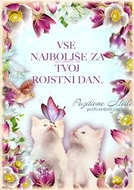 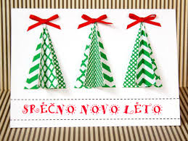

1.UČBENIK PAJKEC PIKO, STRAN 45 – VOŠČILO:

-POKAŽI VOŠČILNICO ZA NOVO LETO IN ROJSTNI DAN.

-STARŠI NAJ TI PREBEREJO VOŠČILO.

2.DELOVNI ZVEZEK PAJKEC PIKO I.DEL, STRAN 64 – IZDELAJ VOŠČILNICO. IZDELAJ VOŠČILNICO PO NAVODILU.

3. ČE ZMOREŠ, PREPIŠI VOŠČILO IZ UČBENIKA (STRAN 45) V IZDELANO VOŠČILNICO. LAHKO PA VOŠČILO ZAPIŠEJO STARŠI.

**GLASBENA UMETNOST** Zbrano poslušamo glasbo - Ob glasbi praznujemo Ob petju tudi zarajajmo

**POSLUŠAJ OTROŠKE BOŽIČNE PESMICE. ZRAVEN PLEŠI, POJ, SPREMLJAJ Z GLASBILI.**

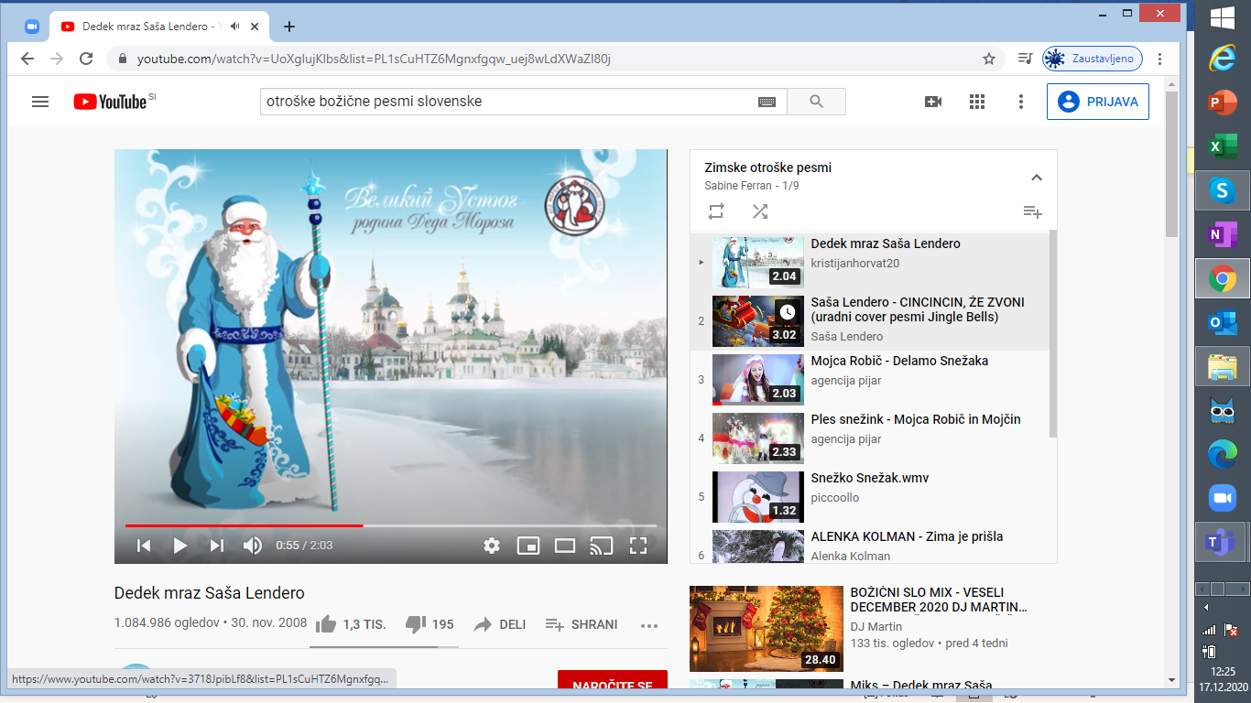

<https://www.youtube.com/watch?v=UoXglujKlbs&list=PL1sCuHTZ6Mgnxfgqw_uej8wLdXWaZl80j>

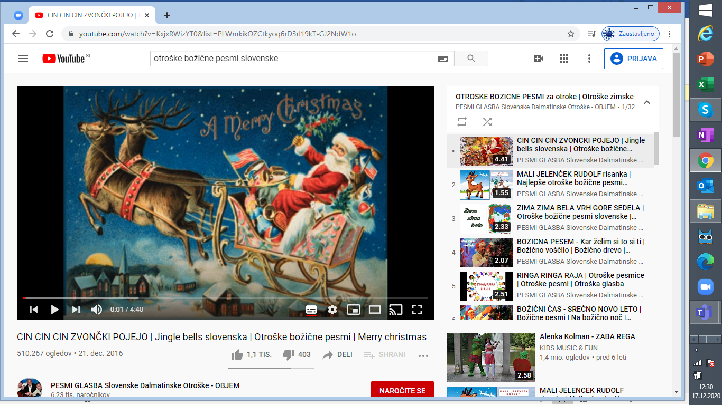

<https://www.youtube.com/watch?v=KxjxRWizYT0&list=PLWmkikOZCtkyoq6rD3rl19kT-GJ2NdW1o>